С 29 апреля по 3 мая в Москве проходили 11-е молодёжные Дельфийские игры.
Для справки: Дельфийские игры — это соревнования (конкурсы, фестивали), а также выставки и презентации в различных областях искусства. Истоки современных Дельфийских игр прослеживаются от античных Пифийских игр, проходивших в древнегреческих Дельфах.
Лучших в классическом, народном и современном искусстве выбирали из двух тысяч молодых и талантливых россиян, собравшихся со всей страны. Всего номинаций 25, и победа в каждой из них сулит участникам большие перспективы. Игры объединили талантливую молодежь из 77 регионов России. Почти 2000 участников в возрасте от десяти до 25 лет. 26 дисциплин. От традиционных – скрипка, фортепиано, народное пение – до таких, что только недавно признали "видом искусства", — веб-дизайн, кулинария, работа ди-джея.
В номинации «дизайн одежды» серебряную медаль завоевала выпускница нашей школы Конькова Даша. Соревнования в этой номинации заключались в следующем: первый день показ собственной коллекции одежды по заданной теме и её представление; на второй день было необходимо за 5 часов придумать, сшить и представить модель на подиуме. Задание на образ было такое: «гимназистки 1012-2012-2212 годов». Т.е. здесь надо было проявить не только своё творчество и фантазию, умение отлично шить, но и знание истории. Тем радостнее, что наша Дарья не только не потерялась, но сумела собраться и обойти соперников. Хотя, как она сама говорит, никогда не приходилось работать в таком режиме.
Лауреаты Дельфийских игр будут выдвинуты на премии, учрежденные президентом России. Впрочем, для них на этом борьба не закончится. Победители войдут в сборную России для участия в VII Дельфийских играх государств-участников СНГ, которые в этом текущем году пройдут в Казахстане.
Это яркое, но не единственное достижение Даши. Осенью 2011 года она стала финалистом международного конкурса «Адмиралтейская игла» в Санкт-Петербурге, победитель краевого конкурса модельеров «Сибирский стиль» в 2010году. Сейчас Даша учится в СФУ по специальности «дизайнер костюма». Уверена, что мы ещё не раз услышим о ней, ведь это только начало творческого пути.
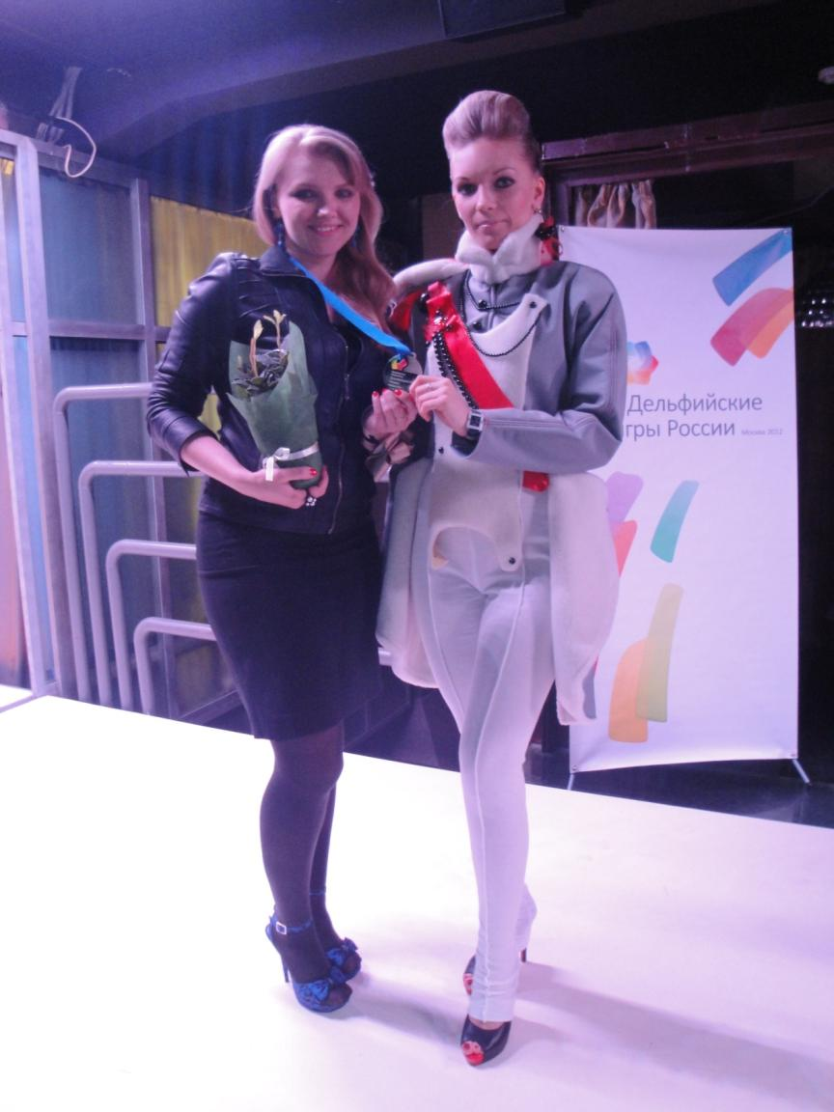
Даша с серебряной медалью и лавром в горшочке (вместо традиционного венка), рядом её модель.

